Лечение стомы в ране при ретракции

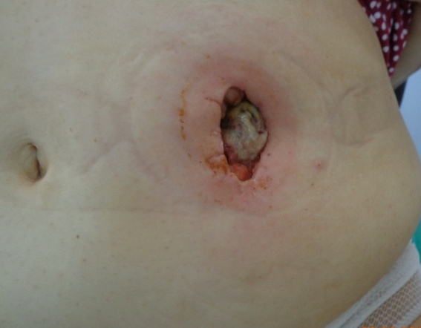
1. После очищения, промывания антисептиками (раствор хлоргексидина, мирамиситина) раневой полости (перекись водорода не применять!! обладает цитостатическим действием, препятствует росту грануляций), рану просушить.

2. В рану посыпать порошок БАНЕОЦИН, сверху положить повязку АКВАСЕЛЬ экстра с серебром или Атравман с серебром + Сорбалгон – альгинатная повязка(сверху, рыхло заполнить всю полость)
Аналоги: Колопласт БАЙТЭЙН АЛЬГИНАТ - альгинатная повязка Ломан Рауш: Супрасорб А

3. Повязка и рана изолируется от стомы пластинкой, вылепленной из пасты герметик в полосках или адаптивных колец БРАВО КОЛОПЛАСТ, Стомагезив КОНВАТЕК, ЕАКИН КОГЕЗИВ (ПРЕДПОЧТИТЕЛЬНО). Пластинку нужно максимально подсунуть по край кишки, обращенной в полость, все зазоры и вокруг стомы (в прикрепившейся части) замазать пастой герметик.
Альгинатные повязки с серебром не только абсорбируют раневой экссудат, но обладают антимикробными свойствами, кольца изолируют раневую полость и позволяют пользоваться калоприемниками.
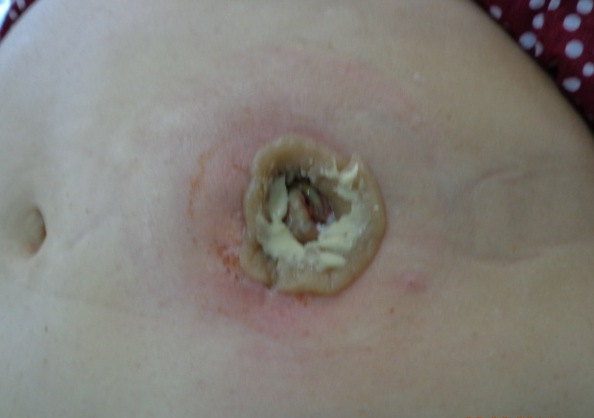
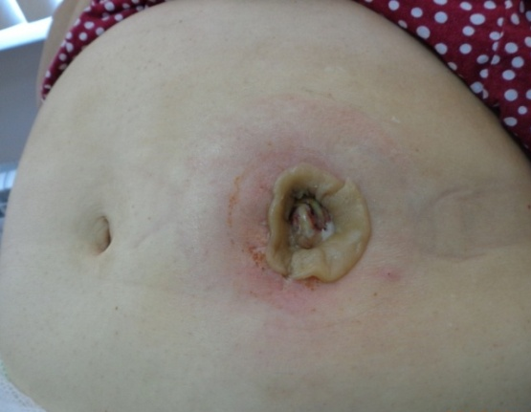

4.Сверху такой комбинированной повязки наложить конвексную пластину с ремнем (50 или 60 мм -зависит от размера стомы).2-х компонентный калоприемник АЛЬТЕРНА или СЕНШУРА, пластина дополнительно фиксируется ремнем. Такая система, если не затечет кал, может держаться до 3-х дней.

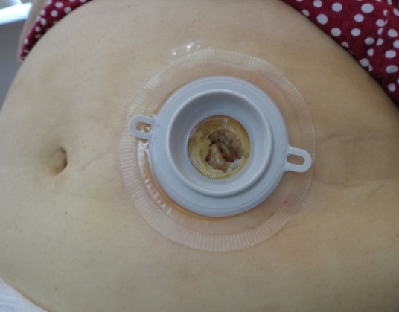
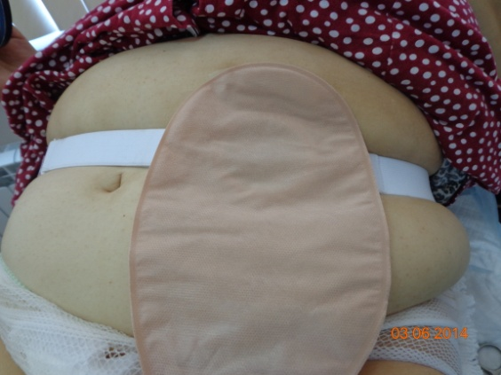

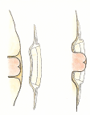

Механизм действия конвексной пластины

Рекомендуемые повязки можно купить в интернет -аптеках, Размеры выбирайте, исходя из величины раны, обычно хватает 10х10см.

